# Dependencias:

Ninguna

# Acceso:

Desde la pantalla editar Usuario, la pestaña Estado

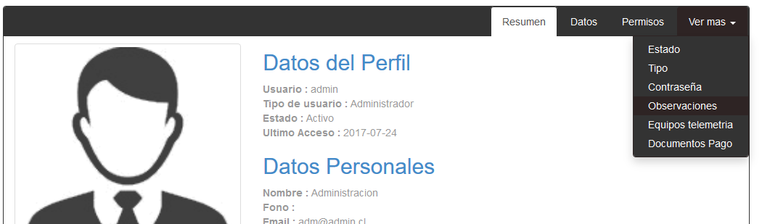

# Uso:

Dentro de la pantalla se mostrarán las opciones de activar o desactivar usuario

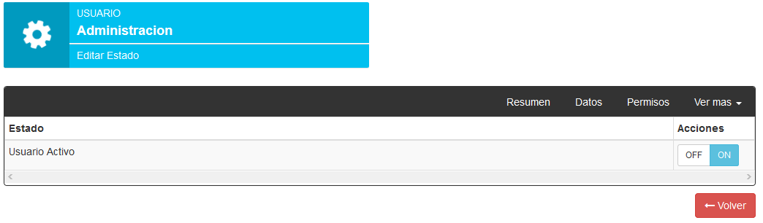

Hay que tener en cuenta que los usuarios inactivos no pueden ingresar al sistema, básicamente sirve para evitar el ingreso de personas que ya no tengan relación con la plataforma pero que en algún momento dado hayan generado datos dentro de esta (por ejemplo, un trabajador desvinculado)

# Precauciones:

Tener en cuenta que siempre es preferible desactivar a un usuario que eliminarlo del sistema debido a los datos que probablemente haya generado